МКОУ «Акайталинская средняя общеобразовательная школа»

Беседа с учащимися 2 класса
по ПДД

«Безопасность
на
дорогах»

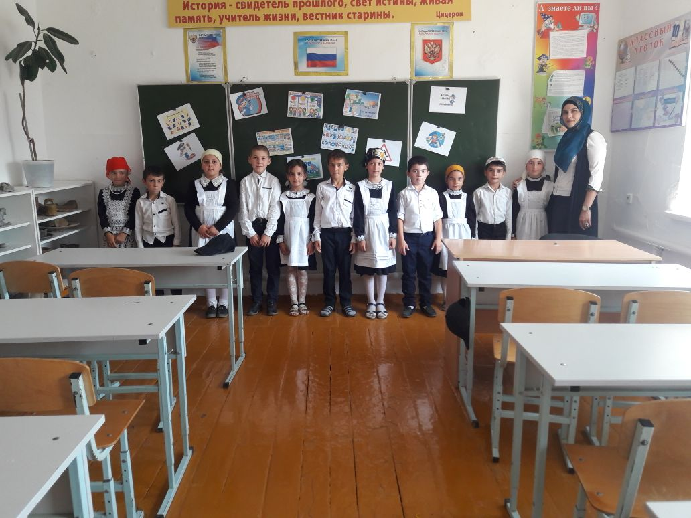

7.09.2017 г.

– Ребята, тема сегодняшней беседы «Безопасность на дорогах». Первое, что вы должны запомнить:
Лучший способ сохранить свою жизнь на дорогах – соблюдать правила дорожного движения.
Одно из самых важных правил гласит:
При переходе улицы обязательно надо посмотреть сначала налево, а дойдя до середины дороги — направо.
Переходить улицу можно только по пешеходным переходам, обозначенным специальным знаком «Пешеходный переход».
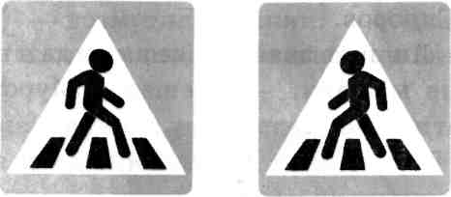
Еще на пешеходных переходах рисуют на асфальте полосы, их называют «зебрами».
При неправильном переходе улицы погибает много людей.
Самый безопасный переход — подземный. Он обозначается таким знаком:
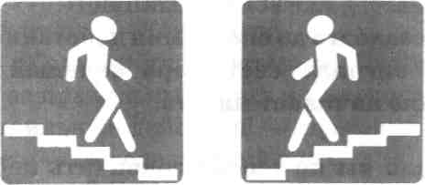
При отсутствии подземного перехода вы должны пользоваться переходом со светофором. Для пешеходов на светофорах есть свои сигналы: красный человечек — ждите; зеленый человечек — идите. А если идти на зеленый свет для машин, можно запросто попасть под машину, идущую на поворот.
Нельзя переходить улицу на красный свет, даже если нет машин.
Незадолго до окончания действия зеленого сигнала светофора зеленый свет обычно начинает мигать.
Если вы не успели закончить переход на зеленый свет, не пытайтесь проскочить перед тронувшимися машинами. Спокойно подождите на разделительной полосе посередине дороги, пока включится зеленый сигнал.
Переходя улицу на зеленый свет, на всякий случай все же посмотрите сначала налево, потом направо.
Если при зеленом сигнале для пешеходов вы увидите приближающуюся машину со включенной сиреной и мигалкой, подождите, пока она проедет. «Скорая помощь», пожарная, милицейская и некоторые другие машины имеют право ехать даже на красный свет.
В ожидании зеленого сигнала не стойте у края тротуара. Потому что тебя могут нечаянно толкнуть на дорогу.
Когда на дороге нет перехода, вы можете переходить ее при двух условиях:
если дорога хорошо просматривается в обе стороны;
когда расстояние между пешеходом и приближающимся автомобилем не меньше расстояния между тремя фонарными столбами.
Ни в коем случае нельзя выбегать на дорогу. Даже если вы очень спешите, перед дорогой надо замедлить шаг, поглядев, не приближается ли машина.
Не торопитесь переходить дорогу перед медленно идущей машиной. Вы можете не увидеть за ней другую машину, идущую с большой скоростью.
Нельзя играть на проезжей части дороги и на тротуаре.
Нельзя выходить на мостовую из-за препятствия, мешающего вам видеть приближающуюся машину. Этим препятствием может быть стоящая у обочины машина или сугроб.
Каждый должен запомнить:
автобус и троллейбус на остановке надо обходить СЗАДИ.
Если обходить их спереди, из-за них можно не увидеть идущих машин, да и они сами в любой момент могут тронуться.
Трамвай можно обходить только СПЕРЕДИ.

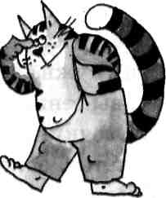
Если обходить его сзади, можно попасть под встречный трамвай или другой транспорт.
Вопросы для закрепления:
- Какие бывают переходы?
- Почему не стоит перебегать улицу перед быстро идущей машиной?
- Какие вы помните правила перехода дороги на светофор?
- Как безопаснее перейти улицу?
- На какой дороге машина лучше тормозит: на сухой, мокрой или обледенелой ? И что надо делать, чтобы машине вообще не пришлось тормозить перед вами?
- Если вам понадобится объяснить младшему брату или сестре, с какой стороны следует обходить автобус, троллейбус или трамвай, как вы это сделаете?
- Какие вы знаете препятствия, из-за которых нельзя выходить на проезжую часть?
- Нужно ли вообще соблюдать правила дорожного движения? Попробуйте представить, что будет, если их не выполнять, и расскажите об этом.
- Какие машины имеют право ехать на красный свет?

Осторожно на дороге!
Берегите руки-ноги, соблюдайте ПДД,
А иначе быть беде!

